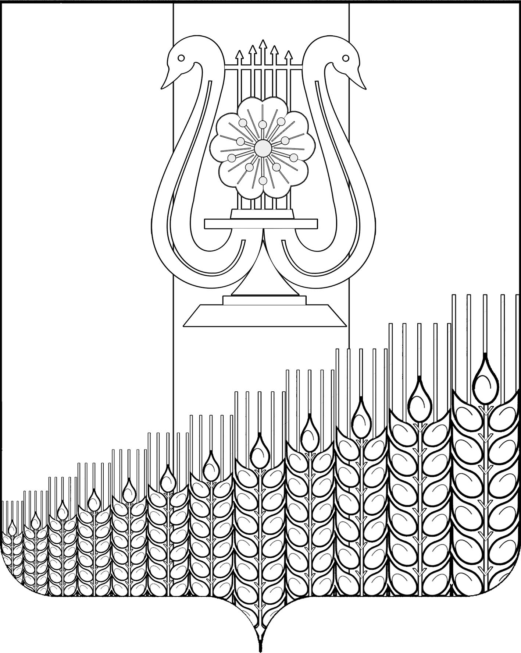
АДМИНИСТРАЦИЯ ПЕРВОМАЙСКОГО СЕЛЬСКОГО ПОСЕЛЕНИЯ
КУЩЕВСКОГО РАЙОНА

ПОСТАНОВЛЕНИЕ
ПРОЕКТ

от __________ г. № __
поселок Первомайский

Об утверждении Правил определения платы по соглашению об установлении сервитута в отношении земельных участков, находящихся в собственности Первомайского сельского поселения Кущевского района

В целях реализации подпункта 3 пункта 2 статьи 39.25 Земельного кодекса Российской Федерации, руководствуясь статьями 14, 37 Федерального закона от 06.10.2003 № 131-Ф3 «Об общих принципах организации местного самоуправления в Российской Федерации», Уставом Первомайского сельского поселения Кущевского района, п о с т а н о в л я ю:
1. Утвердить Правила определения платы по соглашению об установлении сервитута в отношении земельных участков, находящихся в собственности Первомайского сельского поселения Кущевского района.
2. Общему отделу администрации Первомайского сельского поселения (Дмитриченко) обнародовать настоящее постановление в специально установленных местах для обнародования и разместить в информационной сети «Интернет» на официальном сайте администрации Первомайского сельского поселения.
4. Контроль по исполнению настоящего постановления оставляю за собой.
5. Настоящее постановление вступает в силу со дня его обнародования.

Исполняющий обязанности главы
Первомайского сельского поселения
Кущевского района С.Г.Емельянов

Приложение
постановлением администрации Первомайского сельского поселения Кущевского района
от __________г. № ____

Правила определения платы по соглашению об установлении сервитута в отношении земельных участков, находящихся в собственности Первомайского сельского поселения Кущевского района
  - Настоящие Правила устанавливает порядок определения размена платы по соглашению об установлении сервитута в отношении земельных участков, находящихся в собственности Первомайского сельского поселения Кущевского района (далее - земельные участки), если иное не установлено федеральными законами.
  - Размер платы по соглашению об установлении сервитута определяется на основании кадастровой стоимости земельного участка и рассчитывается как 0,01 процента кадастровой стоимости земельного участка за каждый год срока действия сервитута, если иное не установлено настоящим Порядком.
  - Размер платы по соглашению об установлении сервитута, заключенному в отношении земельных участков, находящихся в федеральной собственности и предоставленных в постоянное (бессрочное) пользование, либо в пожизненное наследуемое владение, либо в аренду, может быть определен как разница рыночной стоимости указанных прав на земельный участок до и после установления сервитута, которая определяется независимым оценщиком в соответствии с законодательством Российской Федерации об оценочной деятельности.
  - Смена правообладателя земельного участка не является основанием для пересмотра размера платы по соглашению об установлении сервитута, определенного в соответствии с настоящим Порядком.
  - В случае если сервитут устанавливается в отношении части земельного участка, размер платы по соглашению об установлении сервитута определяется пропорционально площади этой части земельного участка в соответствии с настоящим Порядком.

Исполняющий обязанности главы
Первомайского сельского поселения
Кущевского района С.Г.Емельянов

